Der Hettich Ersatzteilfinder
Möbelreparatur leicht gemacht

Möbel selbst reparieren ist nachhaltiger als wegwerfen, und oft müssen nur wenige Teile ausgetauscht werden, um das „alte Schätzchen“ wieder voll funktionsfähig zu machen. Beschlagspezialist Hettich will auch Endverbraucher aktiv bei dieser Aufgabe unterstützen: Mit dem neuen Online-Ersatzteilfinder findet man schnell den passenden Beschlag und kann auf Wunsch auch gleich online beim Fachhandel bestellen.
Immer mehr Verbraucher haben Spaß daran, gebrauchte Möbel zu restaurieren und zu reparieren. Doch oft lässt sich z.B. das defekte Türscharnier-Modell nicht eindeutig identifizieren, und viele Nutzer scheuen eine umständliche Recherche. Hier hilft der neue „Ersatzteilfinder“ von Hettich, der rund um die Uhr erreichbar ist. Durch gezielte Fragen wird man Schritt für Schritt zum richtigen Beschlag geleitet, und mit den erklärenden Fotos und kurzen Videoclips gelingt es schnell, das passende Modell ausfindig zu machen. Zum Schluss können die Nutzer filtern, welche Fachhändler die ausgewählten Ersatzteile an gewerbliche Kunden oder auch an Endkunden verkaufen und dort direkt im Onlineshop bestellen. Und wenn die Suche im „Ersatzteilfinder“ einmal nicht zum Ziel führt, kümmert sich das geschulte Hettich-Service-Team gern persönlich um jede Anfrage per E-Mail. Schließlich gilt auch für Endkunden: Mit Hettich wird‘s einfacher.
Zum Hettich Ersatzteilfinder:
https://www.hettich.com/short/8esrv2i
Folgendes Bildmaterial steht im Menü ”Presse” auf www.hettich.com zum Download bereit:

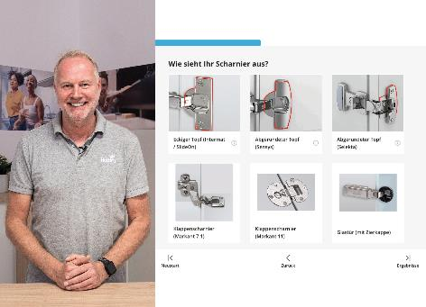
052025_a
So macht Möbel reparieren noch mehr Spaß: Mit dem leicht verständlichen Hettich-Ersatzteilfinder können auch Endkunden schnell die passende Beschlaglösung identifizieren und auf Wunsch direkt im Fachhandel bestellen. Foto: Hettich

Über Hettich
Hettich wurde 1888 gegründet und gehört heute zu den weltweit größten und erfolgreichsten Herstellern von Möbelbeschlägen. Stammsitz des Familienunternehmens ist Kirchlengern im Möbelcluster Ostwestfalen. Rund 8.600 Kolleginnen und Kollegen arbeiten gemeinsam daran, unsere zukunftsfähigen Lösungen in über 100 Länder zu liefern. Die Marke Hettich steht mit ihrem Unternehmensversprechen „It's all in Hettich“ für ein umfassendes Leistungsportfolio, das sich weltweit konsequent an den Bedürfnissen der Kunden orientiert. Nachhaltiges Handeln unter sozialen, gesellschaftlichen und ökologischen Aspekten hat dabei traditionell schon immer höchste Priorität. www.hettich.com

